Bài thực hành LAB 3
Tên: Trần Quang Trường
MSSV: 24521901.
1.2 Tiến hành bắt gói tin UDP khi streaming video.
Bước 5: Xem Video một thời gian ngắn.
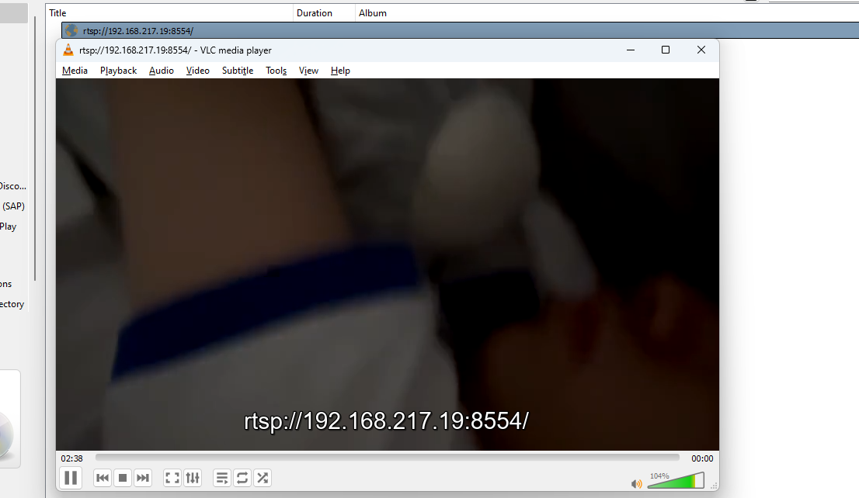

1.3 Phân tích hoạt động giao thức UDP
1. Chọn một gói tin UDP, xác định các trường (field) có trong UDP header và giải thích ý nghĩa của mỗi trường đó? Gợi ý: Xem tại phần User Datagram Protocol
Source Port (Cổng nguồn): Trường này cho biết cổng người gửi thông tin.
Destination Port (Cổng đích): Trường này cho biết cổng người nhận thông tin.
Length (Chiều dài): Trường này có độ dài 16-bit cho biết chiều dài của toàn bộ datagram.
Checksum: Trường checksum 16-bit dùng cho việc kiểm tra lỗi của header và dữ liệu.
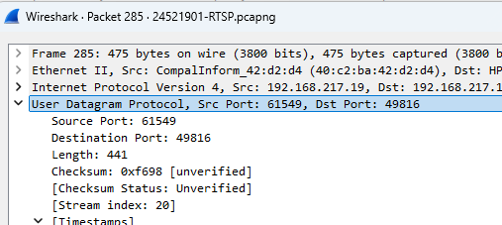
2. Qua thông tin hiển thị của Wireshark, xác định độ dài (tính theo byte) của mỗi trường trong UDP header?
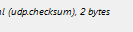
Như vậy, mỗi trường trong UDP header có 2 bytes.
3. Giá trị của trường Length trong UDP header là độ dài của gì? Chứng minh nhận định này?

Trường Length trong UDP là độ dài toàn bộ datagram header và data là 441 bytes.
4. Số bytes lớn nhất mà payload (phần chứa dữ liệu gốc, không tính UDP header và IP header) của UDP có thể chứa?
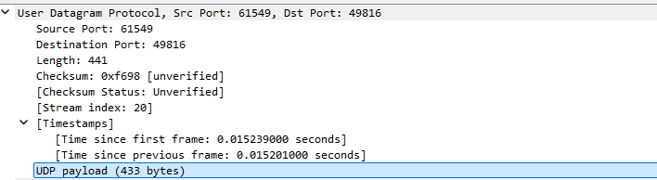
Số bytes lớn nhất mà payload (trừ đi 8 bytes của header) có thể chứa là 433 – 8 = 425 bytes.
5. Giá trị lớn nhất có thể có của port nguồn (Source port)?
Giá trị lớn nhất có thể có của port nguồn là 2¹⁶ – 1 = 65535.

6. Tìm và kiểm tra một cặp gói tin sử dụng giao thức UDP gồm: gói tin do máy mình gửi và gói tin phản hồi của gói tin đó
Gói tin do máy mình gửi:
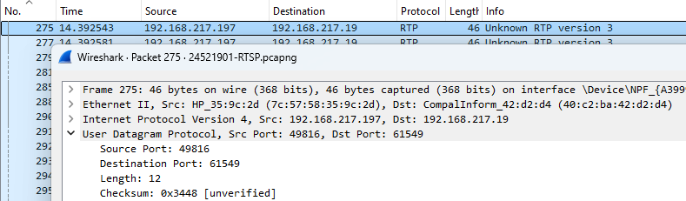
Gói tin phản hồi:
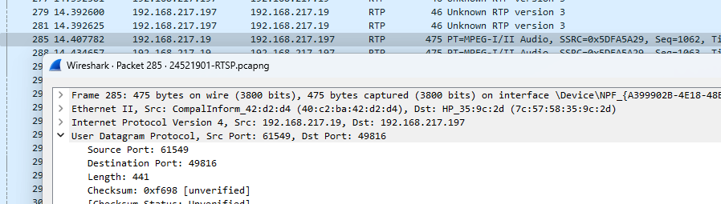
2. Task 2: Phân tích hoạt động giao thức TCP
7. Tìm địa chỉ IP và TCP port của máy Client?
Địa chỉ IP: 192.168.217.197
Source Port: 49816
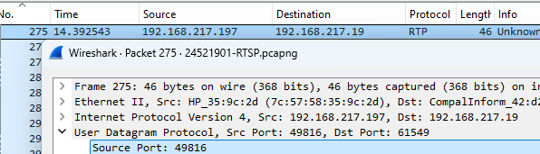
8. Tìm địa chỉ IP của Server? Kết nối TCP dùng để gửi và nhận các segments sử dụng port nào?
Địa chỉ IP: 192.168.217.19, Sử dụng port 8554.
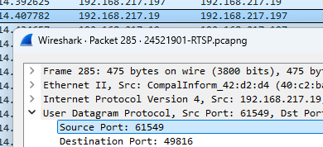
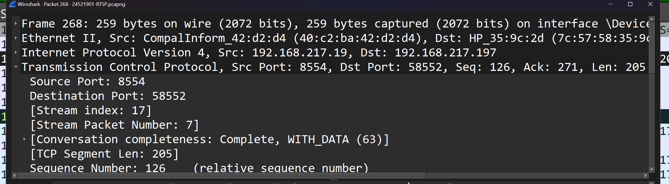

9. TCP SYN segment (gói tin TCP có cờ SYN) sử dụng sequence number nào để khởi tạo kết nối TCP giữa client và server?
Ở trường flag, nếu giá trị của Syn = 0 thì ta biết đó là TPC SYN segment.
Như vậy, TCP SYN segment đã sử dụng seq=271 để khởi tạo kết nối TCP giữa client và server.
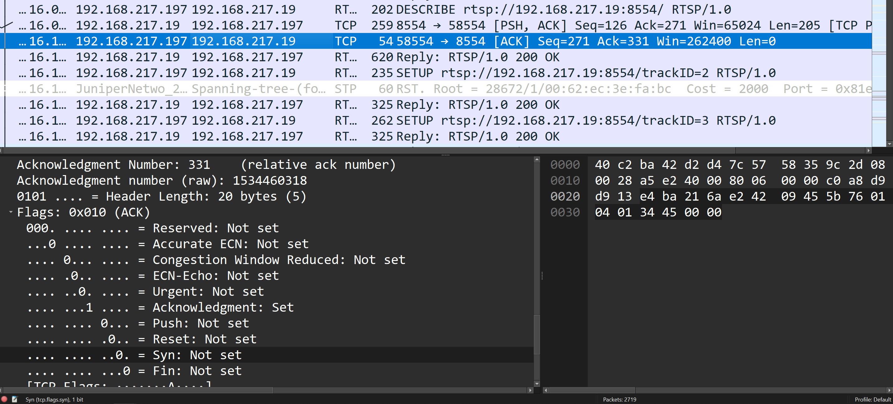
Câu 10: Tìm sequence number của gói tin SYN/ACK segment được gửi bởi server đến client để trả lời cho SYN segment? Tìm giá trị của Acknowledgement trong SYN/ACK segment?
Seq của gói tin SYN/ACK segment được gửi bởi server đến client để trả lời cho SYN segment có giá trị bằng 0. Giá trị Acknowledgement trong SYN/ACK segment bằng 1.
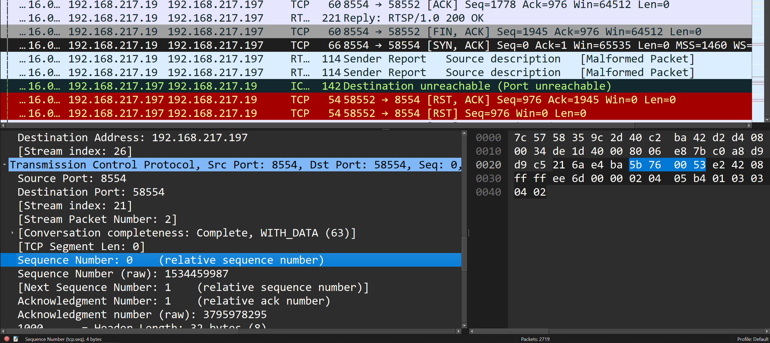
11. Chỉ ra 6 segment đầu tiên mà server gửi cho Client (dựa vào Số thứ tự gói – No) - Tìm sequence number của 6 segments đầu tiên đó? - Xác định thời gian mà mỗi segment được gửi, thời gian ACK cho mỗi segment được nhận? - Đưa ra sự khác nhau giữa thời gian mà mỗi segment được gửi và thời gian ACK cho mỗi segment được nhận bằng cách tính RTT (Round Trip Time) cho 6 segments này?
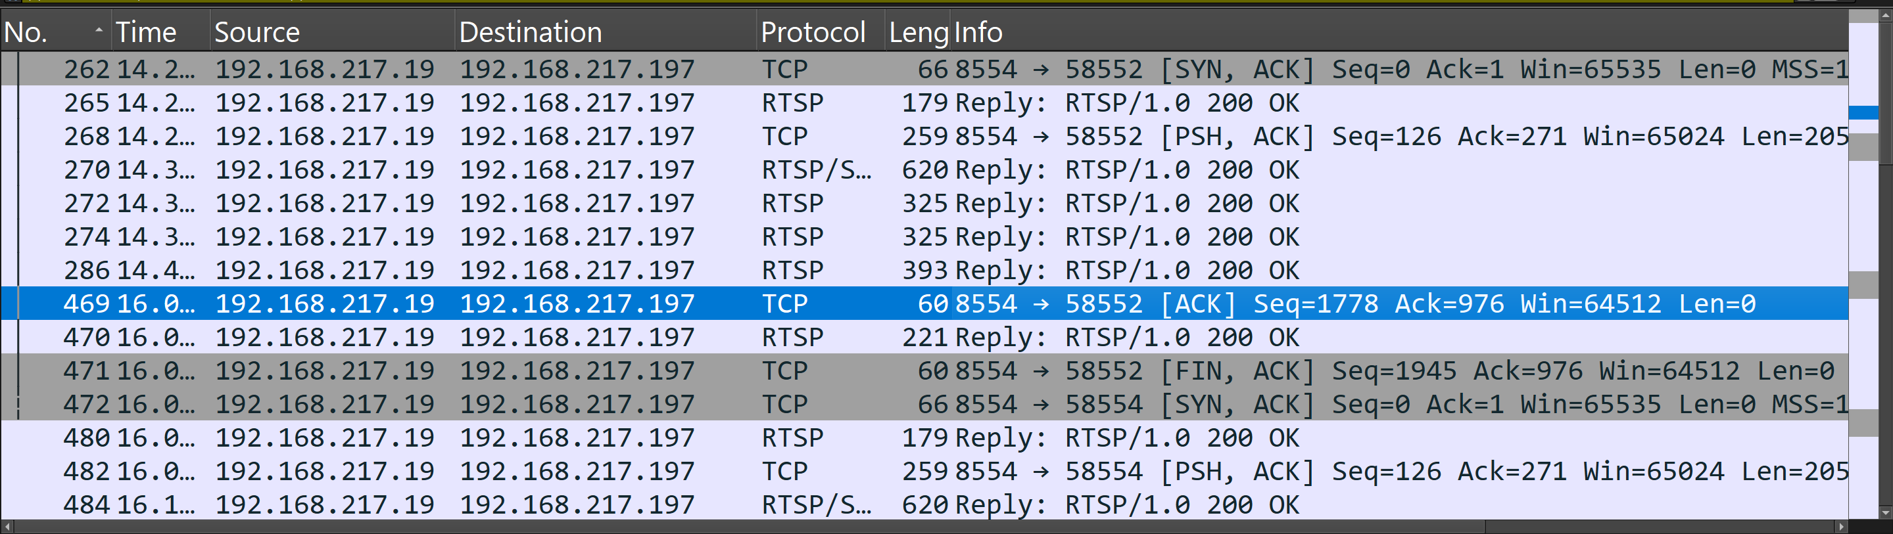
Các segment đầu tiên gửi về server là 268, 469, … Seq lần lượt là 126, 1778, …
Thời gian gửi lần lượt là 14.295097, 16.031451, …
Sử dụng tính năng của WireShark để biết được thời gian nhận ACK :
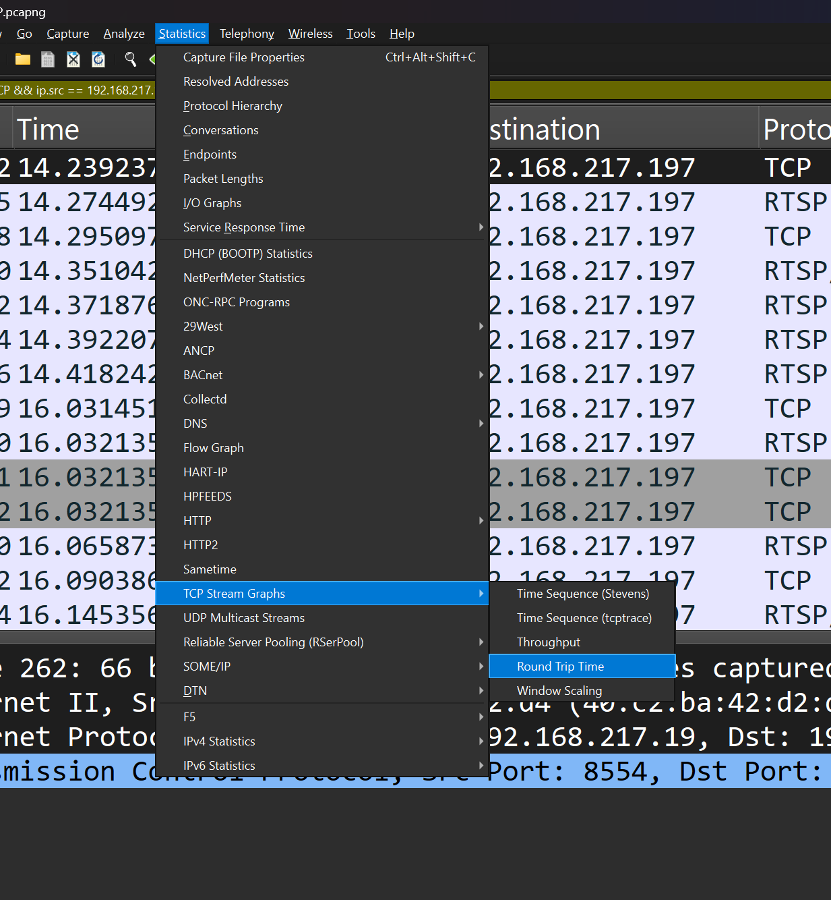

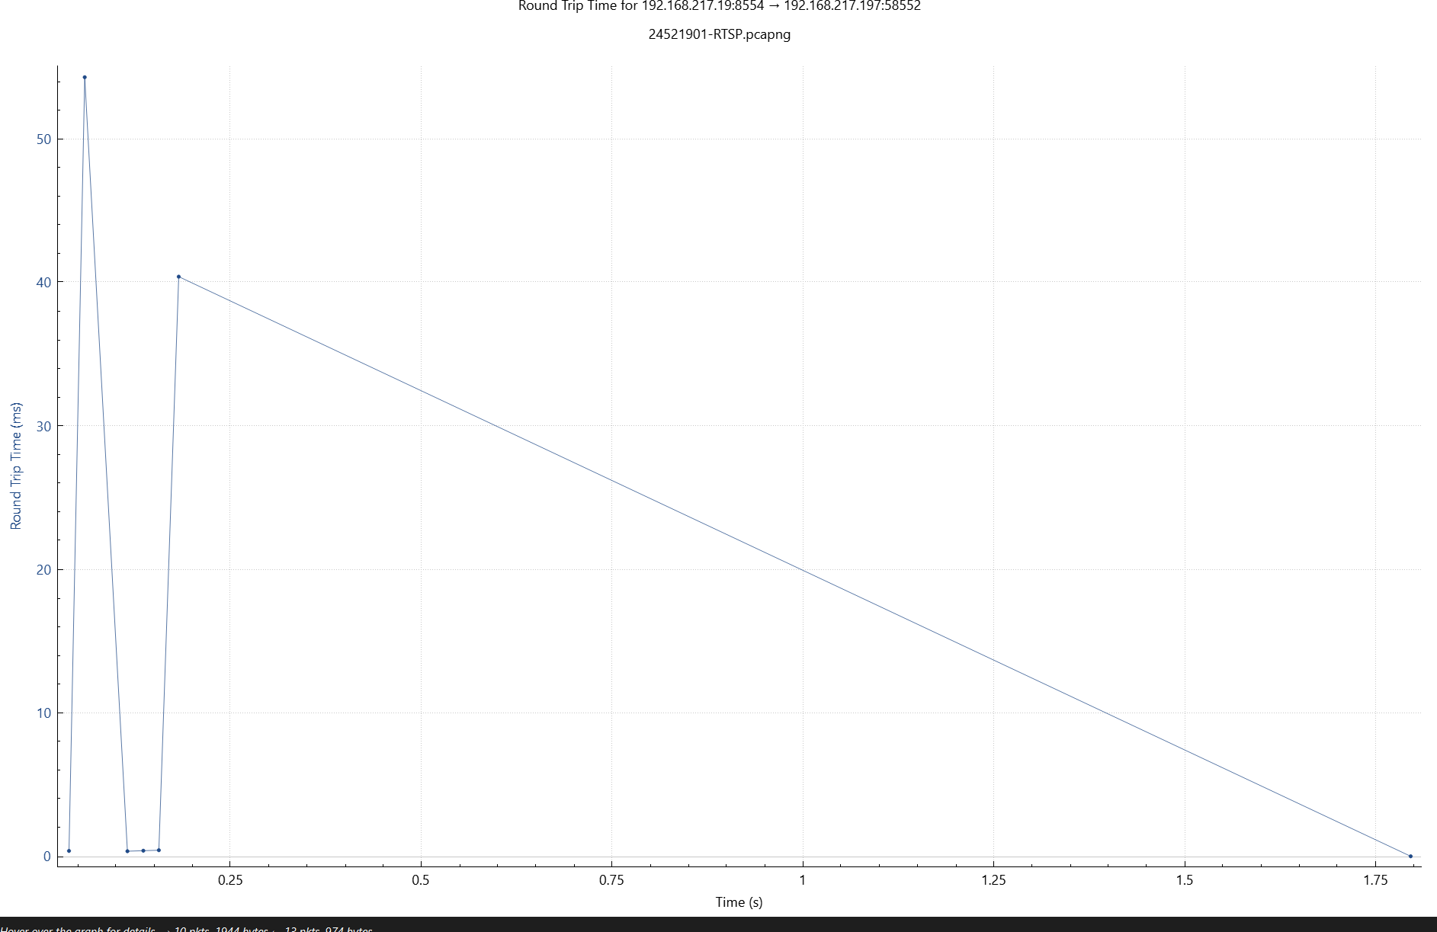
Câu 12: Có segment nào được gửi lại hay không?
Tìm kiếm các segment nào gửi lại hay không bằng cách tìm tcp.analysic.retrasmission.
